Описание проекта «Всероссийский мастер-класс учителей родных, включая русский, языков»
Проведение Всероссийского мастер-класса учителей родных, включая русский, языков, (далее ВМК или Мероприятие) направлено на реализацию задач Стратегии государственной национальной политики РФ на период до 2025 года, утверждённой Указом Президента от 19 декабря 2012 года № 1666. Мероприятие призвано создавать условия для сохранения языков и культур народов России, формирования у подрастающего поколения общероссийской гражданской идентичности на базе сформированного этнического сознания с использованием дидактического приема от общего к частному и от частного к общему. В Стратегии государственной национальной политики РФ отмечается, что основными вопросами государственной национальной политики Российской Федерации, требующими особого внимания государственных органов, по-прежнему являются сохранение и развитие культур и языков народов Российской Федерации (не исключая русский народ), укрепление их духовной общности. При этом как эффективный путь сохранения и развития этнокультурного и языкового многообразия российского общества рассматривается использование в системе образования двуязычия и многоязычия.
Культурное и языковое многообразие народов России защищено государством. В Российской Федерации насчитывается более 270 языков и диалектов, в государственной системе образования используется более 96 языков в качестве предмета изучения, из них на 12 языках осуществляется обучение в начальной школе.
Стабильность современного общества и государства в целом зависит от степени сформированности общероссийской гражданской идентичности (Выступление Президента РФ на заседании Совета по межнациональным отношениям 24 августа 2012г.). При этом необходимо обеспечивать условия, чтобы в информационной (в широком смысле) среде, этот процесс максимально коррелировал с сформированным за последние 20 лет этническим сознанием.
Для эффективного выполнения заявленных политических задач, необходима содержательная системная работа, которая обеспечит реализацию более конструктивных механизмов гармонизации и согласия в многонациональном российском обществе, формирование независимо от этнической принадлежности осознания гражданственности, принадлежности к российскому народу (россиянам). В этих процессах роль учителя огромна, особенно в выстраивании содержания языкового блока и использовании методических приемов формирующих аналитическую деятельность обучающихся.
Первостепенная цель ВМК - содействие сохранению и развитию языкового и культурного многообразия народов России. Задачами проведения Всероссийского мастер-класса являются:
- актуализация вопросов сохранения и развития языков и культурного многообразия России;
- обеспечение конституционного права граждан на изучение родного языка, включая русский язык в статусе родного;
- популяризация языков народов России;
- укрепление единства и взаимоуважения между народами России;
- формирование культуры межнационального общения, любви к родному языку и желанию его изучать;
- формирование у подрастающего поколения общероссийской гражданской идентичности на базе сформированного этнического сознания с использованием дидактического приема от общего к частному и от частного к общему;
- повышение статуса учителя родного языка;
- содействие в укреплении роли учителя в воспитании у учащихся культуры межнационального общения;
- распространение инновационных образовательных технологий в преподавании языков из числа языков народов России и новаторских подходов к развитию языковой культуры учащихся.
Мероприятие также направлено на совершенствование содержания предметов«Родной язык» из числа языков народов России, «Государственный язык республики РФ», разработку методических приемов преподавания двух языков во взаимосвязи, позволяющих создавать условия для их сохранения и развития.
Распоряжением Председателя Правительства Российской Федерации от 9 апреля 2016 г. № 637-р была утверждена Концепция преподавания русского языка и литературы в Российской Федерации. В документе подчеркивается, что требуется разработка методик преподавания русского языка в условиях многоязычия, опирающихся на достижения современной лингвистики и теории межкультурной коммуникации. В этой связи ставилась задача по совершенствованию методик преподавания русского языка в статусе государственного языка Российской Федерации и русского языка в статусе родного языка.
В России все языки в статусе родных, в том числе и русский язык, равноправны независимо от сфер их функционирования, численности носителей. В системе образования равноправие языков выражается в их использовании в образовательной деятельности, независимо от количества часов, выделенных на изучение. Русский язык в статусе государственного языка Российской Федерации в первую очередь должен обеспечивать на всей территории Российской Федерации конкурентоспособность всех граждан, независимо от их этнической принадлежности и при этом выполняя социальную функцию единения всех народов России. В этих условиях социальная функция русского языка в качестве языка межнационального общения народов России реализуется косвенно и является сферой языкового общения, не подлежащей правовому регулированию (ст.1, п.2 Федерального закона «О языках народов Российской Федерации).
Всероссийский мастер-класс учителей родных, включая русский, языков проводится с 2007 года и является федеральной площадкой, объединяющей учителей общеобразовательных организаций. Название мероприятия не случайно. Оно подчеркивает статус русского языка, который в системе общего образования, также как и другие языки народов России, функционирует в качестве родного. Мероприятие поддерживалось: Комитетом Государственной Думы по делам национальностей, Министерством регионального развития, Отделением образования и культуры Российской академии образования, Издательством «Просвещения», Ассамблеей народов России, Федеральным институтом развития образования.
Приветствие участников ВМК
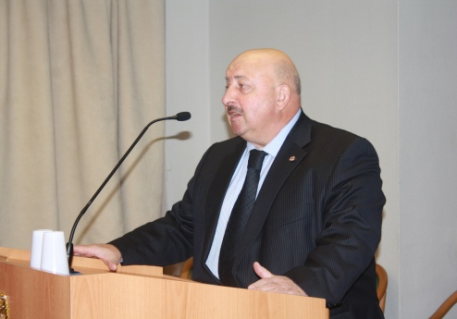  Председатель Комитета ГД по делам национальностей Сафаралиев Г.К. (6 созыв) | 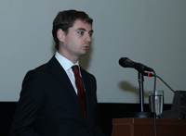  Заместитель Министра регионального развития Травников М.А. | 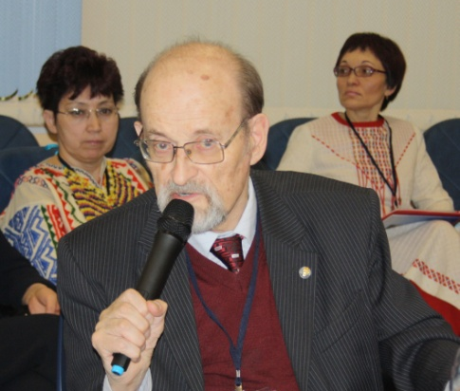  Чл.-корр. РАО Кузьмин М.Н.
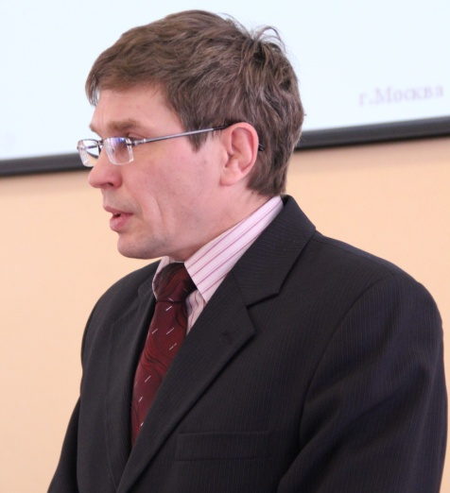  Зам. директора издательства «Просвещение» г. Санкт-Петербург Бабурин А.В. | 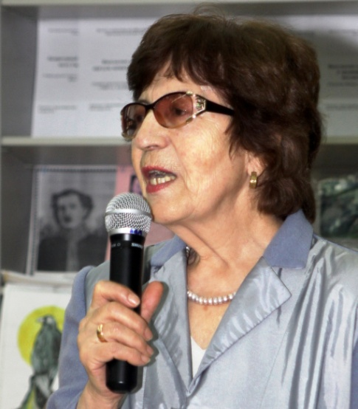  Член Президиума Ассамблеи народов России Узденова Л.А. | 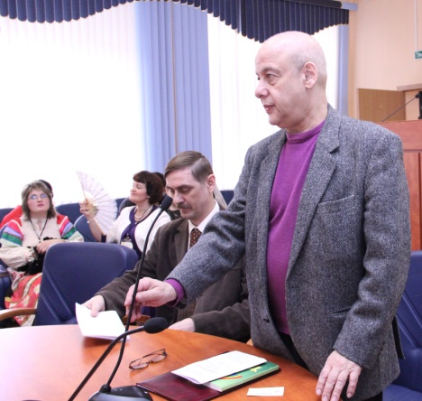  Директор Федерального института образования, академик РАО Асмолов А.Г.

С 2007 года мероприятие проводилось за счет средств из бюджетов субъектов Российской Федерации и только в 2016 году в рамках Федеральной целевой программой «Укрепление единства российской нации и этнокультурное развитие народов России (2014 - 2020 годы)» Федерального агентства по делам национальностей.
Мероприятие в течение 10 лет проводится в формате конкурса в три этапа.
Конкурс объявляется по направлению «Конкурс методических разработок учителей родных языков, включая русский». В данном направлении объявляется 6 следующих номинаций:«Учитель-новатор», «Учитель – мастер», «Учитель – дебютант», а так же специальные номинации «За формирование интереса к родному языку» (для педагогов дошкольного образования), «Учитель языков коренных малочисленных народов Российской Федерации», «Сельский учитель».
Первый (заочный) этап включает проведение сбора работ участников мероприятия в режиме он лайн. В мероприятии, за весь период его проведения, приняли участие учителя, методисты, воспитатели дошкольных образовательных организаций из 84 субъектов Российской Федерации за исключением специалистов из Севастополя. Все поступившие на сайт мероприятия заявки проходят предварительную модерацию на предмет соответствия требованиям к заявке, которая включена в Положение ВКМ.
В Положение ежегодно вносятся незначительные уточнения, связанные с изменениями в нормативно-правовых актах системы общего образования. С частичными корректировками, направленными на совершенствование достижения поставленных цели и задач ВМК, Положение размещается на сайте АНО «Институт национальных проблем образования» и на сайте мероприятия (сайт работает ежегодно с сентября до декабря).
Второй этап включает работу членов жюри по выявлению победителей во всех номинациях, а так же по выявлению победителя на основании голосования в режиме он лайн.
Работа членов жюри: научная экспертиза и оценка полученных конкурсных материалов
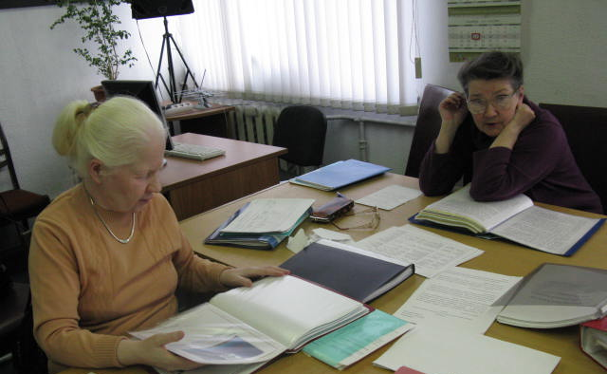 | 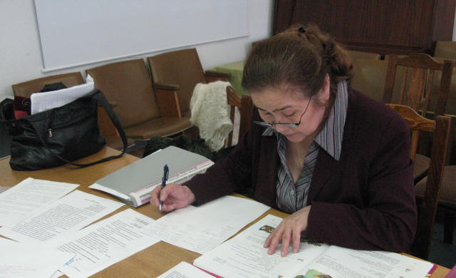
Заключительный (очный) этап включает презентацию мастер-классов по номинациям и церемонию награждения победителей. В заключительном (очном) этапе принимают участие:
- руководители и специалисты федеральных, региональных органов власти в сфере национальной политики и образования;
- эксперты, представители ученого сообщества, представители школьных учреждений, учреждений высшего образования (профильные), общественных организаций, практикующие специалисты в области языковой политики;
- представители федеральных и региональных СМИ.
Требования к участникам ВМК, проводимого в формате конкурса, и содержанию заявки отражены в Положении о конкурсном отборе и критериев оценки участников, размещенном на сайте АНО «Институт национальных проблем образования».
Все желающие принять участие в мероприятии регистрируются на сайте мероприятия, заполняют заявку, включающую, в том числе, фотографию. Органы исполнительной власти субъектов Российской Федерации, осуществляющие управление в сфере образования, также могут зарегистрировать участников мероприятия: учителей – победителей конкурсов, проводимых в субъектах Российской Федерации. Все желающие принять участие в конкурсе по направлению «Конкурс методических разработок учителей родных, включая русский, языков» должны заполнить на сайте мероприятия следующие пункты заявки:
1.Фамилия Имя Отчество.
2. Фото.
3. Место работы. Название организации.
4. Место работы. Должность.
5. Место работы. Почтовый адрес организации.
6. Место работы. Адрес Электронной почты организации.
7. Субъект РФ.
8. Уровень системы общего образования (дошкольное, общее начальное, общее основное, общее среднее).
9. Преподаваемый предмет.
10. Общий педагогический стаж (лет).
11. Контакты: телефон.
12. Контакты: адрес электронной почты.
13. Домашний почтовый адрес с указанием индекса
14. Копия диплома о профессиональном образовании (в форматах *.pdf, *.jpeg, *.png)
15. Характеристика с места работы, включающая информацию о наличии диплома об образовании, общий педагогический стаж работы.
Участник предоставляет в электронной версии:
1. Эссе на тему "мои педагогические наработки" (в форматах *.pdf, *.doс, *.docx не более 4-х страниц).
2. Научно-методические разработки, принятые образовательной организацией (один или несколько файлов).
3. Фрагмент урока не более 10 минут. (Ссылка на скачивание, ссылка на видеоролик на портале www.youtube.com ).
Органы государственной власти субъектов Федерации в сфере образования могут направлять для участия в ВМК только учителей - победителей конкурсов проводимых в субъектах Российской Федерации, а также победителей национального проекта «Образование» за последние три года. Субъект вправе представить на конкурс двух учителей, один из которых преподает язык из числа языков народов России, второй ведет уроки русского языка в статусе родного или в статусе государственного языка Российской Федерации в школах, гимназиях, лицеях и колледжах.
Все поступающие заявки проходят предварительную модерацию на предмет соответствия требованиям к заявке, которую осуществляют члены жюри.
На втором этапе мероприятия члены жюри оценивают:
- эссе на тему «Мои методические находки» (не более 2-х стр.)
- сканы копий научно-методических разработок уроков (не более 2), авторские программы, учебники, УМК, оттиски статей, рецензий, материалы воспитательной работы, направленной на формирование общероссийского гражданского самосознания. Лучшие разработки учителей представляются на выставке заключительного (очного) этапа;
- фрагмент урока по номинациям;
Жюри предварительно определяет финалистов конкурса: I, II и III место по каждой из номинаций.
Все заявки, зарегистрированные на сайте мероприятия, могут оцениваться всеми желающими, зарегистрированными на сайте в качестве посетителя. На основании анализа оценок посетителей сайта жюри выявляет лучшую работу, определяет победителя народного признания.
Для участия в третьем (очном) этапе из поступивших материалов отбираются лучшие работы, авторы которых проводят мастер-классы по заявленным темам уроков.
Мастер-классы участников ВМК
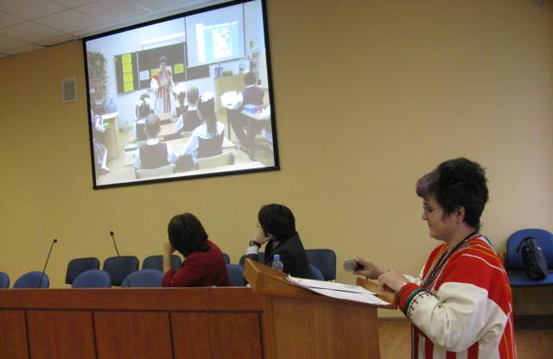 | 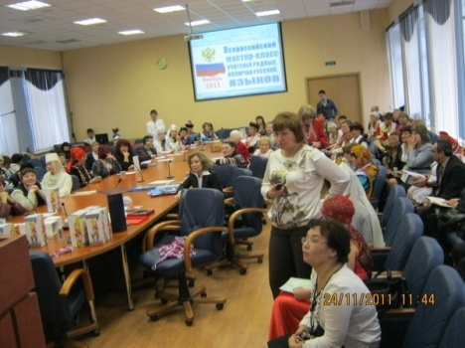 | 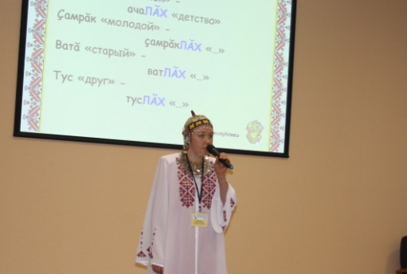
По результатам мастер-классов и с учетом предварительной оценки заявок жюри определяет победителей, занявших 1-е, 2-е и 3-е места по каждой из заявленных номинаций. При определении победителей жюри проводит оценку по следующим критериям:
- учитель принимает методические решения, соответствующие образовательной ситуации; использует инновационные технологии обучения, внедряет их в практику своей работы; владеет информационно-компьютерными технологиями обучения; владеет формами, методами и средствами дистанционного обучения, проводит экспериментальную работу;
- учитель успешно проводит воспитательную работу на уроках и во внеурочное время: формирует активную гражданскую позицию, решает задачи нравственного и эстетического воспитания;
- учитель возглавляет методическую работу в языковом блоке, способствует профессиональному росту молодых специалистов;
- учитель проводит исследовательскую работу в области изучаемого языка, краеведения, педагогики и умело организует исследовательскую работу учащихся;
- учитель является автором или соавтором электронных учебных пособий, а также современных учебников, учебно-методических пособий, рабочих тетрадей, сборников дидактических материалов и т.п. по родным языкам;
- учитель русского языка принимает участие в Днях русского языка за рубежом, успешно преподает русский язык в различных зарубежных учебных заведениях;
- учитель получил положительные, хорошо аргументированные отзывы на сайте мероприятия на разработку фрагмента урока.
Лучшие разработки учителей представляются на выставке заключительного (очного) этапа.
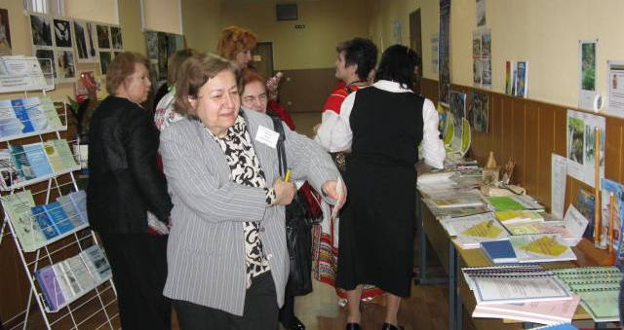 | 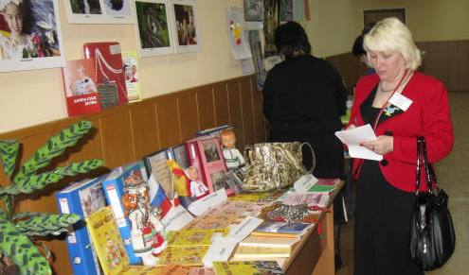

Все конкурсанты очного этапа присутствуют на торжественной церемонии награждения и получают сертификат и диплом участника Всероссийского мастер-класса учителей родных, включая русский, языков.
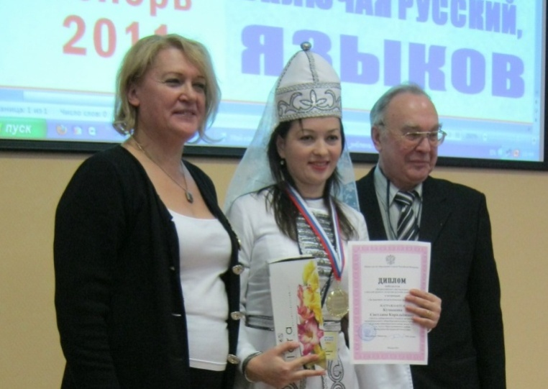  Вручение дипломов вице-президентом АНО «ИНПО» Артеменко О.И. и председателем жюри ВМК проф. МГУ Насиловым Д.М. | 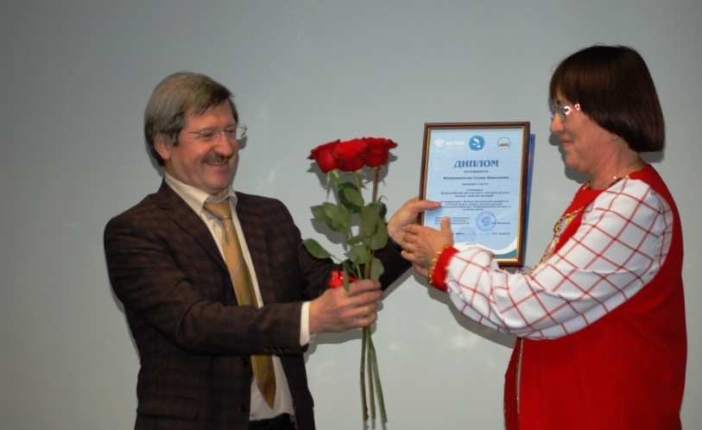  Вручение дипломов зам. начальника Управления Федерального агенства по делам национальностей Ненашевым А.Н.

Абсолютным победителем конкурса ВМК объявляется участник, набравший максимальное количество баллов. Ему вручается главный приз Гран-при «Серебряное перо».
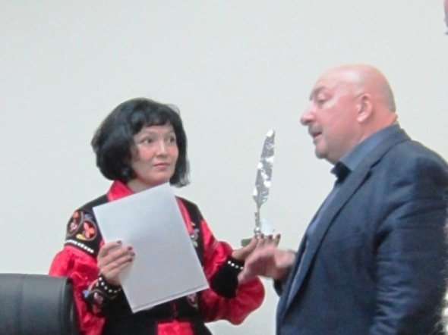 | 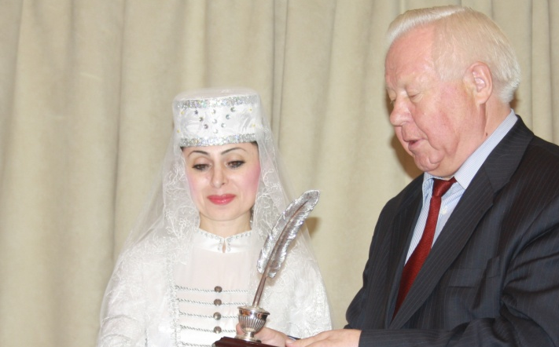
Вручение Гран-при «Серебряное перо» Председателем Комитета ГД по делам национальностей Сафаралиевым Г.К. (6 созыв) | Вручение Гран-при «Серебряное перо» Председателем Комитета ГД по делам национальностей Купцовым В.А. (5 созыв)

В рамках третьего (очного) этапа проводится круглый стол, обычно на базе Комитета Государственной Думы по делам национальностей, на тему: «Реализация государственной языковой образовательной политики: проблемы, перспективы».

Участие конкурсантов ВМК в работе круглого стола.
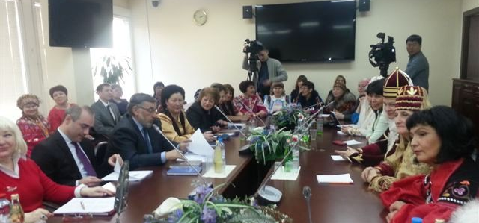 | 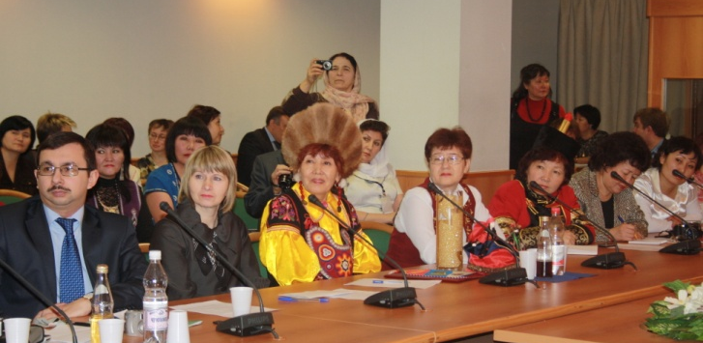

Авторские права участников конкурса защищены российским законодательством.
В соответствии с российским законодательством об авторских правах организатор конкурса обеспечивает соблюдение авторских прав участников конкурса.
Организатор конкурса вправе использовать представленные участниками конкурса материалы в некоммерческих целях.
Организатор конкурса вправе принять решение о публикации представленных на конкурс работ в целях распространения педагогического опыта лучших учителей родных языков, включая русский. По итогам конкурса лучшие работы публикуются в электронном сборнике, который получают все участники итогового этапа мероприятия, а так же в монографии «Форум педагогического мастерства», которая поступает через Книжную палату во все ведущие библиотеки страны.

